Федеральное государственное автономное

образовательное учреждение

высшего образования

«СИБИРСКИЙ ФЕДЕРАЛЬНЫЙ УНИВЕРСИТЕТ»

Институт Космических и информационных технологий

институт

Кафедра «Информатика»

кафедра

**ОТЧЕТ ПО ПРАКТИЧЕСКОЙ РАБОТЕ №1**

Основы HTML

тема

Преподаватель ________ А.М. Скрипачев

подпись, дата инициалы, фамилия

Студент КИ16-16Б 031620303 ________ В.В. Кокташев

номер группы номер зачетной книжки подпись, дата инициалы, фамилия

Красноярск 2018

# Цель работы

# Изучение основ HTML

# Задание

1. Определиться с темой для лабораторных работ.
2. Подобрать описание и ключевые слова для страницы, оформить соответствующие теги META, тег TITLE.
3. Предложить свое цветовое и дизайнерское оформление страницы в целом, заполнить соответствующие атрибуты тега BODY.
4. Подобрать фоновое изображение для страницы, соответствующее выбранному цветовому решению.
5. Выделить в тексте смысловые единицы, оформить с помощью заголовков и подзаголовков.
6. Вставить несколько разделительных линий, оформив их по-разному.
7. Предложить общее шрифтовое оформление страницы.
8. Оформить несколько абзацев с помощью других шрифтов и их размеров. Использовать относительное изменение размеров шрифта.
9. Найти в интернете 2-3 сайта аналогичной тематики, оформить в конце страницы ссылки на них.
10. В начале страницы создать оглавление из гиперссылок, ссылающиеся на все крупные подзаголовки страницы.
11. Поэкспериментировать с разными оформлениями списков.
12. Подобрать и вставить в текст изображение.

# Краткий теоретический материал

Тег – оформленная единица HTML-кода. Например, <html>, <body>, <h1>, <h2> и так далее. Все тэги имеют одинаковый формат: они начинаются знаком "<" и заканчиваются знаком ">". Обычно имеются два тэга – открывающий и закрывающий. Различие в том, что в закрывающем имеется слэш "/". Желательно вводить все теги в нижнем регистре (маленькими буквами), хотя не обязательно.

Атрибут – это своего рода дополнительная информация. Атрибуты всегда записываются внутри тега, затем следует знак равенства и детали атрибута, заключённые в двойные кавычки.

Элемент – понятие, введенное чисто для удобства объяснения. Например, элемент HEAD состоит из двух тегов – открывающего и закрывающего. Таким образом, элемент – более общее понятие, обозначающее пару тегов и участок документа между тегами, на который распространяется их влияние.

Теги, их атрибуты и описание:

<html> Контейнер HTML-документа. Закрывающий тег обязателен </html>

<head> Начальный и конечный теги заголовка документа. Закрывающий тег обязателен </head>

<title> Тег названия HTML-документа. Закрывающий тег обязателен </title>

<meta> Детальное описание. Предоставляет дополнительную информацию о документе.

<body> Начальный и конечный тег тела документа. Закрывающий тег обязателен </body>

<p> Параграф, основной текстовый контейнер, закрывающий тег обязателен </p>

<div> Контейнер, основное предназначение - размещение элементов на странице, закрывающий тег обязателен </div>

<br> Принудительный перенос строки, закрывающий тег не требуется.

<pre> Заключенный в теги <pre></pre> текст будет отображаться так, как он был отформатирован предварительно, без обработки, с точным соблюдением переносов строк и интервалов.

<a> Создает в документе гиперссылку, обязательный атрибут href, закрывающий тег обязателен </a>

<img> В текущий документ вставляет изображение, закрывающий не требуется, обязательный атрибут src = url.

# Ход работы

1. Определена тема лабораторных работ. Тема – интернет-магазин видеоигр GameShop.

2. Для страницы определено следующее описание: «Интернет-магазин игр. Продажа лицензионных ключей Steam, Uplay, Origin, GOG, Battle.net по разумным ценам.». Ключевые слова: «игра, ключи, game, steam, стратегия, шутер, гонки, rpg, uplay, origin, gog» (Рисунок 1).

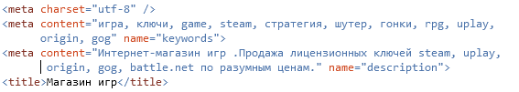

Рисунок 1. Теги title и meta

3. Оформление страницы выполнено в светло-сером и белом тонах. Шрифт черный для текста и зеленый для ссылок. Заполнение атрибутов body следующее представлено на рисунке 2.



Рисунок 2. Атрибуты тега body

4. Подобрано фоновое изображение, соответствующее стилистике страницы (рисунок 3).



Рисунок 3 – фоновое изображение

5. Был составлен текст, в котором были выделены смысловые единицы и оформлены с помощью заголовков и подзаголовков.

6. Вставлены разделительные линии, которые оформлены по-разному:

<hr width="90%" size="1" color="#000000" />

<hr width="100%" size="3" color="#0994c6" />

<hr width="100%" size="2" color="#340c99" />

<hr width="100%" size="4" color="#27770f" />

7. Было предложено следующее шрифтовое оформление страницы: Шрифт Open Sans.

8. Были оформлены абзацы с помощью других шрифтов и их размеров (Рисунки 4-6).

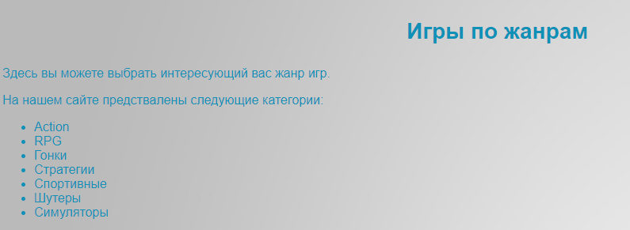

Рисунок 4. Абзац с альтернативным оформлением

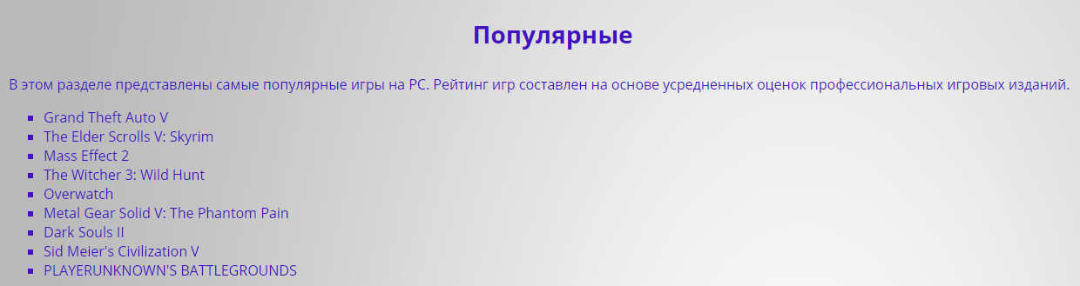

Рисунок 5. Абзац с альтернативным оформлением

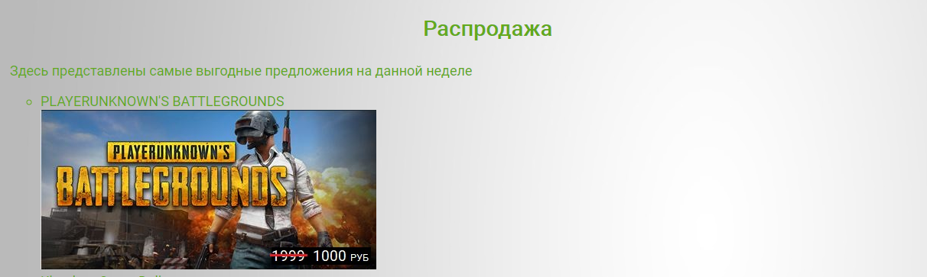

Рисунок 6. Абзац с альтернативным оформлением

9. В конце страницы оформлены ссылки на 3 сайта схожей тематики (Рисунок 7).

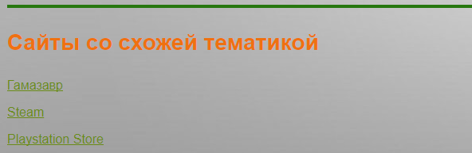

Рисунок 7. Ссылки на сайты схожей тематики.

10. Создано в начале страницы оглавление из гиперссылок, ссылающееся на крупные подзаголовки:

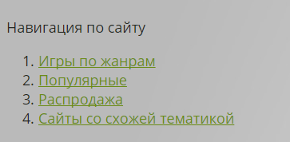

Рисунок 8. Оглавление

11. Были добавлены списки разных видов (Рисунки 8-10).

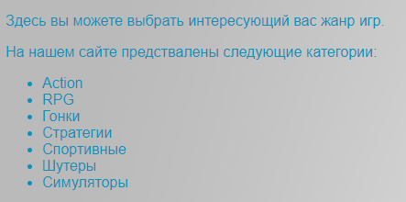

Рисунок 9. Маркированный список жанров игр

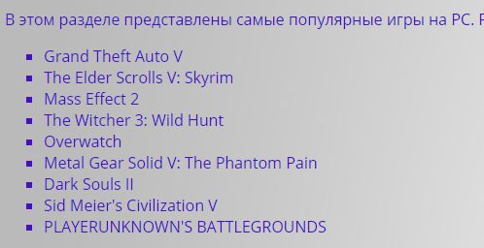

Рисунок 10. Маркированный список популярных игр

12. В текст страницы были вставлены изображения:

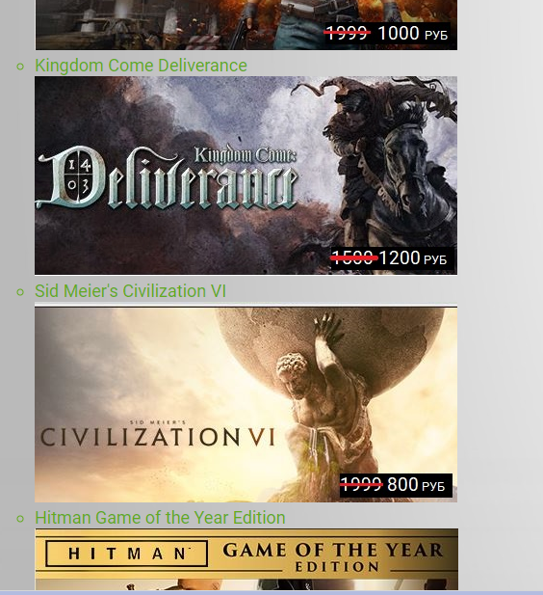

Рисунок 11. Вставленные изображения.

# Вывод

В ходе выполнения лабораторной работы были изучены основы языка разметки гипертекста HTML.

# Приложение

Листинг 1 – Lab_1.html

|  |
| --- |
| <!DOCTYPE html>    <**html** lang="ru">  <**head**>  <**meta** charset="utf-8" />  <**meta** content="игра, ключи, game, steam, стратегия, шутер, гонки, rpg, uplay,  origin, gog" name="keywords">  <**meta** content="Интернет-магазин игр .Продажа лицензионных ключей steam, uplay,  origin, gog, battle.net по разумным ценам." name="description">  <**title**>Магазин игр</**title**>  </**head**>  <**body** link="#75ce1c" alink ="#75ce1c" vlink="#6a8c17" bgcolor="#edefea" text = "#242818" background ="background.jpg" bgproperties ="fixed" leftmargin="50" >  <**font** face="Open Sans">  <**h1**>Приветствуем вас в магазине GameShop</**h1**>  <**font** size = "4" color = "#262823">  <**p**>Навигация по сайту</**p**>  <**ol**>  <**li**> <**a** href="#genres">Игры по жанрам</**a**></**li**>  <**li**> <**a** href="#popular">Популярные</**a**></**li**>  <**li**> <**a** href="#sale">Распродажа</**a**></**li**>  <**li**> <**a** href="#task">Сайты со схожей тематикой</**a**></**li**>  </**ol**>  </**font**>  <**hr** width="90%" size="1" color="#000000" />    <**font** face="Arial" size = "5" color = "#0e90b7" >  <**h3** align = "center"><**a** name="genres"> Игры по жанрам </**a**></**h3**>  <**font** size = "3">  <**p**> Здесь вы можете выбрать интересующий вас жанр игр.</**p**>  <**p**>На нашем сайте предствалены следующие категории:</**p**>  <**ul** type="disc">  <**li**> Action </**li**>  <**li**> RPG </**li**>  <**li**> Гонки </**li**>  <**li**> Стратегии </**li**>  <**li**> Спортивные </**li**>  <**li**> Шутеры </**li**>  <**li**> Симуляторы </**li**>  </**ul**>  </**font**>    <**hr** width="100%" size="3" color="#0994c6" />    <**font** face="Open Sans" size = "5" color = "#4311c1" >  <**h3** align = "center"> <**a** name="popular"> Популярные </**a**></**h3**>  <**font** size = "3">  <**p**> В этом разделе представлены самые популярные игры на PC. Рейтинг игр составлен на основе усредненных оценок профессиональных игровых изданий. </**p**>  <**ul** type="square">  <**li**> Grand Theft Auto V </**li**>  <**li**> The Elder Scrolls V: Skyrim </**li**>  <**li**> Mass Effect 2 </**li**>  <**li**> The Witcher 3: Wild Hunt </**li**>  <**li**> Overwatch </**li**>  <**li**> Metal Gear Solid V: The Phantom Pain </**li**>  <**li**> Dark Souls II </**li**>  <**li**> Sid Meier's Civilization V </**li**>  <**li**> PLAYERUNKNOWN'S BATTLEGROUNDS </**li**>  </**ul**>  </**font**>    <**hr** width="100%" size="2" color="#340c99" />    <**font** face="Roboto" size = "5" color = "#63aa1d" >  <**h3** align = "center"> <**a** name="sale"> Распродажа </**a**></**h3**>  <**font** size = "4">  <**p**> Здесь представлены самые выгодные предложения на данной неделе</**p**>  <**ul** type="circle">  <**li**> PLAYERUNKNOWN'S BATTLEGROUNDS <**br**> <**img** src="img1.jpg"></**li**>  <**li**> Kingdom Come Deliverance <**br**> <**img** src="img2.jpg"> </**li**>  <**li**> Sid Meier's Civilization VI <**br**> <**img** src="img3.jpg"> </**li**>  <**li**> Hitman Game of the Year Edition <**br**> <**img** src="img4.jpg"></**li**>  </**ul**>    <**hr** width="100%" size="4" color="#27770f" />    <**font** face="Arial" size = "5" color = "#ef7110" >  <**h3**><**a** name="task">Сайты со схожей тематикой</**a**></**h3**>  <**font** size = "3">  <**p**><**a** href="https://gamazavr.ru/">Гамазавр</**a**></**p**>  <**p**><**a** href="http://store.steampowered.com/?l=russian">Steam</**a**></**p**>  <**p**><**a** href="https://store.playstation.com/ru-ru/home/games">Playstation Store</**a**></**p**>  </**body**>  </**html**> |